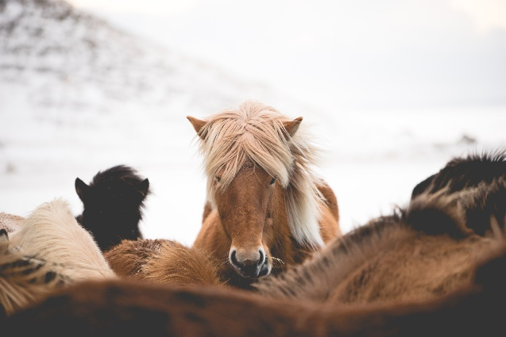

Nom et Prénom
Date et lieu de naissance :
profession :
Adresse complète :
Tél. pour vous joindre :
Email :
Concernant l’accueil prévu pour l'équidé :
Chez vous ?
Chez un particulier ?
Chez un professionnel ?
Ecurie ? Pension ? Haras ? Ferme ? (Merci de préciser le plus possible)

Surface terrain :
Quelle est la surface que vous envisagez de mettre à disposition du cheval /Ane (merci de préciser en m² ou en hectares ha) ?
S'il est seul ?
S'il partage la pâture avec d'autres chevaux ?
Quelles clôtures avez-vous prévu ?
Abri et box (merci de préciser les dimensions si possible) –

Quelles sont selon vous les raisons qui nécessitent la présence d'un abri ou d'un box et comment envisagez-vous leur utilisation ?

En l'absence d'abri ou de box, quels moyens pensez-vous mettre en œuvre en cas de mauvais temps, de maladie ou de blessure ?
A quel usage destinez-vous l'équidé susnommé ?
Pour un cheval /Ane à placer comme montable, précisez les conditions dans lesquelles vous envisagez de le travailler (lieu, fréquence, nature du travail)
Si vous êtes absent, qui s’occupe de l'équidé ?
Quelle est l'expérience de cette personne avec les chevaux ?
Quels sont les soins à minima que vous devez apporter, à quelle fréquence et quel en est le coût selon vous ?
Si le cheval doit être complémenté, comment comptez-vous préparer et distribuer les rations nécessaires, en rapport avec ses besoins ?
Comment allez-vous estimer ces besoins ?
En cas de difficultés financières ou de changement de situation dans votre vie (mariage - divorce ...), avez-vous envisagé des solutions pour pouvoir continuer à entretenir le cheval ? si oui, lesquelles ?
Sinon, comment envisagez-vous l'avenir du cheval dans un tel cas ?
Quel budget mensuel avez-vous prévu pour l’entretien, les soins, la nourriture de l'équidé ?
Comment prévoyez-vous de nourrir votre équidé l’été ?
Et l’hiver ?
Votre expérience avec les équidés :
Possédez-vous d'autres équidés ?
Si oui, combien ?
Pouvez-vous préciser l’âge de chacun d’eux?
Quelle activité faites-vous avec vos équidés ?
Avez-vous un encadrement ?
Si oui, lequel et par qui ?
Si l'équidé à adopter est à débourrer ou à retravailler, qui va faire ce travail ?
Expérience de cette personne dans le domaine ?
Pourquoi voulez-vous adopter cet équidé précisément ?
Est-ce que tous les membres de votre famille sont d'accord et acceptent cette adoption / achat ?
Acceptez-vous de nous recevoir pour une visite pré-adoption ?
Si l'équidé n'est pas hébergé chez vous, le propriétaire du lieu accepte-t-il une pré-visite et des visites régulières post-adoption ?
Quel moyen de transport avez-vous prévu s'il est donné une suite favorable à votre demande ?
Avez-vous un vétérinaire équin près de chez vous ?
Si oui, merci de nous indiquer son nom et adresse complète :
Si non, voulez-vous de l'aide pour en trouver un ?
Je soussigné(e) ..........................certifie comprendre la charte ci-dessous et y adhérer et atteste sur l’honneur que les informations contenues dans ce questionnaire sont exactes.
Ce formulaire n’a aucune valeur d’engagement. Il permet à Accro’Pattes & Moustaches de mieux vous connaitre et de savoir si les structures d’accueil de votre futur compagnon sont suffisantes et adéquates pour son bienêtre. Soyez honnête et sincère dans vos réponses, il en va de la réussite future de l’adoption de l’équidé.

Merci pour vos réponses ce document est à nous renvoyer par mail nous étudions votre dossier et revenons vers vous au plus vite.

_________________
Association loi 1901, Sauvetages, Adoptions d'équidés. Chiens Chats ..
Site: https://www.accropattesmoustaches.fr/

Mail : infoscontact@accropattesmoustaches.fr
Tél : 07.67.40.77.78

